Project Web Bán Hàng

Ý tưởng  
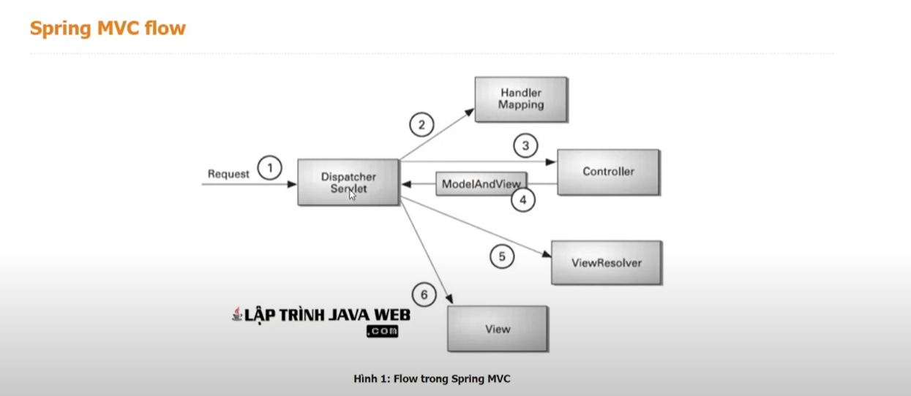

Step 1: Vào trang Start.spring.io. Chọn các thông tin sau

Lưu ý: Dependencies chọn Spring Web

Step 2: Cài đặt Maven. Tải Maven bản zip mới nhất về. Sau đó thiết lập biến môi trường

* Trong System Variables:

Tên: MAVEN-HOME

Value: C:\apache-maven-3.9.9

* Trong Path, chọn New

C:\apache-maven-3.9.9\bin

Step 3: Mở IntelliJ lên, Open và chọn thư mục shop của Spring tải về. (Maven sẽ được tự động import, nếu không, chọn Load Maven)

Step 4: Cấu hình cho Maven. Làm mọi thứ đúng như hình bên dưới, rồi Apply -> OK

Step 5: Đổi tên ShopApplication thành Application

Step 5: main.src tạo ra New Directory đặt tên là webapp, trong webapp, tiếp tục New Directory tạo ra WEB-INF. Trong WEB-INF, tạo một New Directory đặt tên views, sau đó tạo một new file đặt lên web.xml. Ở trong views new JSP Page đặt lên hello.jsp. Thay đổi Title và body, ảnh dưới là kết quả cuối cùng

Step 6: vô resources để delete static và template, vô application.properties để xóa câu lệnh. Đứng tại com.kilocare new một package com.kilocare.controller, trong controller new một class đặt tên là HelloController.

Step 7: Cập nhật code,

Cho file web.xml

*<?*xml version="1.0" encoding="UTF-8"*?>*  
<web-app xmlns:xsi="http://www.w3.org/2001/XMLSchema-instance"  
         xmlns="https://jakarta.ee/xml/ns/jakartaee"  
         xsi:schemaLocation="https://jakarta.ee/xml/ns/jakartaee https://jakarta.ee/xml/ns/jakartaee/web-app_6_0.xsd"  
         version="6.0">  
    <display-name>store-project</display-name>  
  
</web-app>

Cho file pom.xml (Lưu ý phải tải tomcat về trước)

<dependency>  
    <groupId>org.apache.tomcat.embed</groupId>  
    <artifactId>tomcat-embed-jasper</artifactId>  
    <scope>provided</scope>  
</dependency>

Step 8: Vô class HelloController, thêm vào tất cả như hình sau

Trong com.kilocare new một package config, rồi new class MvcConfig, sau đó nhập toàn bộ như sau

package com.kilocare.config;  
  
import org.springframework.context.annotation.Configuration;  
import org.springframework.web.servlet.config.annotation.EnableWebMvc;  
import org.springframework.web.servlet.config.annotation.ViewResolverRegistry;  
import org.springframework.web.servlet.config.annotation.WebMvcConfigurer;  
import org.springframework.web.servlet.view.InternalResourceViewResolver;  
  
@Configuration  
@EnableWebMvc  
public class MvcConfig implements WebMvcConfigurer {  
  
 @Override  
 public void configureViewResolvers(ViewResolverRegistry registry) {  
 InternalResourceViewResolver resolver = new InternalResourceViewResolver();  
 resolver.setPrefix("/WEB-INF/views/");  
 resolver.setSuffix(".jsp");  
 registry.viewResolver(resolver);  
 }  
}

Lưu ý: Website tĩnh – không có khả năng quản lý tự động. Còn chúng ta đang dùng data động, vì vậy chúng ta sử dụng hệ quản trị cơ sở dữ liệu có quan hệ (mySQL)

2024-11-11T23:57:15.024384Z 1 [System] [MY-013576] [InnoDB] InnoDB initialization has started.

2024-11-11T23:57:16.982692Z 1 [System] [MY-013577] [InnoDB] InnoDB initialization has ended.

2024-11-11T23:57:20.923048Z 6 [Note] [MY-010454] [Server] A temporary password is generated for root@localhost: tOf;sFG;u0sb

Step 9: Trong terminal của IntelliJ, gõ câu lệnh

mvn clean install

Sau đó Debug file Application

Step 10: Vào Google Chrome, tìm “localhost:8080”. Kết quả cuối cùng như sau  
  
